Capítulo IV: Artefacto
Sistema de soporte a la decisión para la cotización probabilística de fechas de entrega de estructuras metálicas
En este capítulo se describe el artefacto que operacionaliza el modelo de mejora de procesos propuesto en el capítulo anterior: un sistema de soporte a la decisión (DSS) implementado como aplicación web, que estima las horas-hombre de un proyecto nuevo de estructuras metálicas, programa su ejecución día a día sobre la capacidad real del taller y entrega una fecha de entrega cotizada con su probabilidad de cumplimiento y su penalidad esperada. Se presenta primero el diseño del artefacto (4.1), luego su arquitectura (4.2) y su implementación (4.3), y finalmente los módulos que lo componen con la evidencia de su funcionamiento (4.4). Todas las cifras mostradas como evidencia se obtuvieron con datos simulados anclados a los 25 proyectos reales de Steelser S.A.C., porque las horas-hombre reales por proceso aún no se han recolectado.
4.1 Diseño del artefacto
El artefacto es un sistema de soporte a la decisión dirigido por modelos y por datos (Power, 2002), de tipo implementación computacional, que materializa los cuatro componentes del modelo propuesto: la estandarización y curaduría de los datos (C1), la predicción de las horas-hombre mediante Quantile Regression Forest (C2), la planificación de capacidad de carga finita con simulación de Monte Carlo (C3) y el lazo de control cerrado (C4). Su rol dentro de la solución es atacar las tres causas raíz del incumplimiento de plazos de Steelser S.A.C.: reemplaza el ratio estático de horas-hombre por tonelada por una estimación corregida y con incertidumbre, sustituye el supuesto de disponibilidad de planta del 100 % por una programación que considera paradas de máquinas y la carga de otros proyectos, y concentra en una sola base de datos la información que hoy está dispersa entre cotizaciones y taller.
El alcance del artefacto comprende la cotización de la fecha de entrega de proyectos nuevos de fabricación de estructuras metálicas bajo pedido, a lo largo de los 13 procesos del flujo de Steelser S.A.C. (ingeniería, compra de material, habilitado en sierra cinta, cizalladora-punzonadora y mesa CNC, roscado, doblez y granallado y pintura como servicios externos, armado, soldeo, limpieza y los despachos). Las decisiones que apoya son la fecha a ofertar, el nivel de confianza con que se ofrece, la aceptación o negociación del plazo que pide el cliente y la penalidad contractual que se asume (1 % del presupuesto por día, sin tope). Se aplica en el contexto de una pyme metalmecánica que trabaja de lunes a sábado en turnos de 8 horas, con armado, soldeo y limpieza a cargo de contratistas. No cubre la programación detallada por pieza u orden de trabajo ni la valorización económica completa de la oferta; el importador del formato único de registro (C1) y las alertas del lazo de control (C4) se encuentran en desarrollo.
La lógica general de funcionamiento transforma los datos del proyecto y del taller en una distribución de fechas posibles de término (ver Figura 1). El usuario ingresa las características del proyecto nuevo (tipo de estructura, toneladas, porcentaje de planchas, piezas por tonelada, superficie de pintura, montaje, presupuesto y día de inicio). El artefacto calcula las horas-hombre con el ratio vigente, las corrige con un modelo entrenado con los proyectos terminados y simula, en cientos de futuros posibles del taller, la ejecución de los 13 procesos con sus precedencias, cuadrillas, paradas de máquinas, plazos de servicios externos y carga de los proyectos en curso. De la distribución resultante obtiene la fecha correspondiente al cuantil de confianza elegido, la probabilidad de cumplir cualquier fecha y la penalidad esperada, y los presenta al cotizador. Cuando un proyecto termina, sus horas reales vuelven a la base de datos y alimentan el reentrenamiento del modelo.
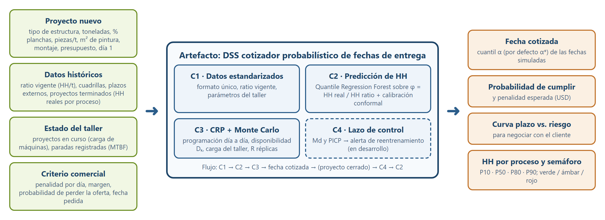
Figura 1. Diagrama general del DSS cotizador de fechas de entrega: entradas, artefacto y salidas
Nota. Elaboración propia.
4.2 Arquitectura del artefacto
La arquitectura del artefacto es una arquitectura por capas con tres niveles —presentación, lógica y modelos, y datos—, en la que la capa de lógica se organiza por componentes alineados con el modelo propuesto (C2 y C3, apoyados en el motor de programación). Esta organización separa la interfaz de usuario de los modelos y de la base de datos, de modo que cada parte puede evolucionar sin alterar las demás; por ejemplo, el prototipo actual usa una base SQLite y una interfaz Streamlit que pueden reemplazarse por PostgreSQL y una interfaz web multiusuario en una etapa posterior.
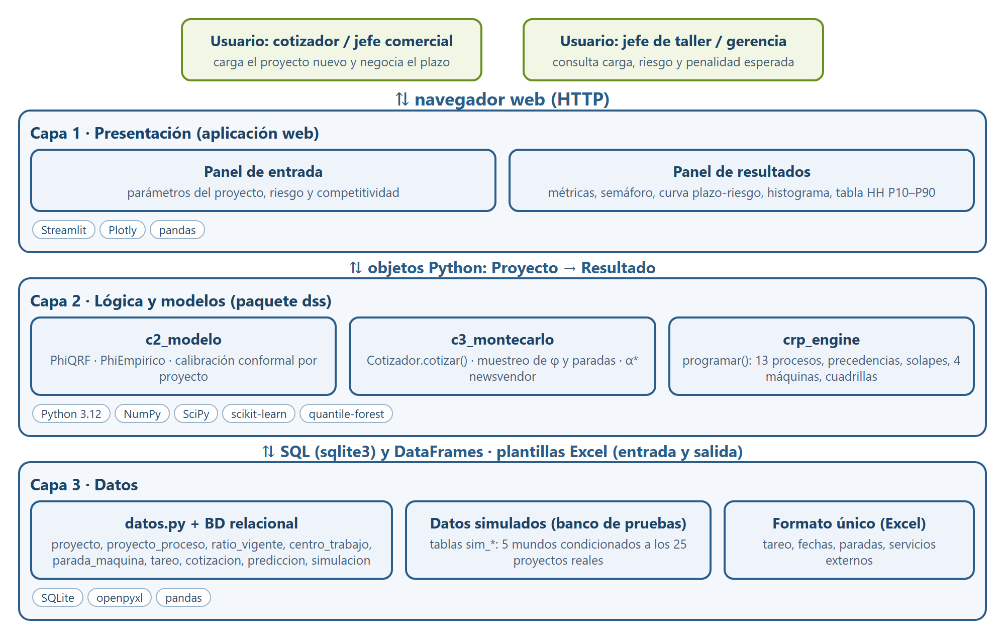
Figura 2. Arquitectura por capas del DSS cotizador, con usuarios, componentes, flujos y tecnologías
Nota. Elaboración propia.
La capa de presentación es una aplicación web construida con Streamlit y Plotly. Tiene un panel de entrada con los datos del proyecto nuevo y los parámetros de riesgo y competitividad (penalidad por día, probabilidad de perder la oferta por cada día de plazo adicional, margen de utilidad, nivel de confianza, carga adicional de máquinas y número de réplicas), y un panel de resultados con métricas, semáforo, curva de plazo contra riesgo, histograma de fechas simuladas y tabla de horas-hombre por proceso. Es utilizada por el cotizador o jefe comercial, que carga el proyecto y negocia el plazo, y por el jefe de taller o la gerencia, que consultan la carga, el riesgo y la penalidad esperada; ambos acceden desde un navegador web.
La capa de lógica y modelos es el paquete Python dss. El módulo c2_modelo contiene el predictor de las horas-hombre (clases PhiQRF y PhiEmpirico), el módulo c3_montecarlo contiene el cotizador (clase Cotizador), que muestrea el factor de corrección φ, las paradas de máquina y los plazos externos, y calcula la fecha, la probabilidad de cumplimiento, la penalidad esperada y el cuantil óptimo de confianza, y el módulo crp_engine contiene el motor de programación día a día de los 13 procesos. Entre la interfaz y esta capa se intercambian objetos Python: la interfaz construye un objeto Proyecto y recibe un objeto Resultado con las fechas simuladas.
La capa de datos está formada por una base de datos relacional SQLite (data/steelser.db), cuyo esquema se define en un único archivo SQL, y por el módulo datos.py que la consulta. Almacena los 38 proyectos registrados entre 2019 y 2026 (25 de ellos conforman la muestra de estudio), el ratio vigente por tipo de estructura y proceso, los centros de trabajo, las cotizaciones y las tablas previstas para los tareos, las paradas y las predicciones. Las tablas de datos simulados (prefijo sim_), que contienen cinco escenarios construidos a partir de los 25 proyectos reales, permiten probar el artefacto hasta que se disponga de las horas reales. El formato único de registro en Excel es el canal previsto de entrada y salida de datos para las pymes.
4.3 Implementación del artefacto / Desarrollo
El artefacto es una herramienta de software que se construyó con un enfoque incremental por componentes: primero el esquema de la base de datos y el motor de programación, luego el simulador de datos, el predictor de horas-hombre y el cotizador de Monte Carlo, y finalmente la interfaz web. Cada incremento se verificó con pruebas automáticas (10 pruebas con pytest, todas aprobadas) y con experimentos reproducibles con semilla fija sobre los datos simulados. El motor de programación se calibró contra el plazo planificado real de los 25 proyectos, con un error medio de 2.0 días laborables.
La Tabla 1 resume las tecnologías utilizadas y la razón de su elección. Se priorizaron herramientas gratuitas y de código abierto, adecuadas para el presupuesto de una pyme, y un único lenguaje para los datos, los modelos y la interfaz.
Tabla 1. Tecnologías y herramientas utilizadas en el artefacto
Componente | Tecnología | Justificación
Lenguaje | Python 3.12 | Un solo lenguaje para datos, modelos, simulación e interfaz; gratuito y con amplio ecosistema científico.
Datos y cálculo | pandas, NumPy, SciPy, openpyxl | Manejo de tablas, simulación vectorizada de las réplicas y lectura de archivos Excel, el formato que usa la empresa.
Modelo predictivo | scikit-learn, quantile-forest | Implementan Random Forest (Breiman, 2001) y su extensión a cuantiles, Quantile Regression Forest (Meinshausen, 2006), necesaria para estimar la incertidumbre.
Base de datos | SQLite (sqlite3) | Un archivo, sin instalación ni servidor; el esquema es compatible con una migración posterior a PostgreSQL.
Interfaz | Streamlit, Plotly | Permite construir una aplicación web interactiva en Python, sin desarrollo de frontend, con gráficos dinámicos.
Verificación | pytest | Pruebas automáticas del motor de programación y del cotizador.
Nota. Elaboración propia.
El desarrollo consistió en implementar de forma independiente los módulos definidos en la arquitectura e integrarlos mediante estructuras de datos comunes. El módulo datos.py extrae de la base de datos el ratio vigente, la cuadrilla típica y el plazo típico de los servicios externos en función de las toneladas, la carga de los proyectos en curso y el tiempo entre fallas de cada máquina. El predictor de c2_modelo entrena un Quantile Regression Forest (200 árboles) sobre el logaritmo del factor φ, con las variables logaritmo de toneladas, piezas por tonelada, porcentaje de planchas, metros cuadrados de pintura por tonelada, montaje, año, orden del proceso y tipo de estructura, y aplica una calibración conformal agrupada por proyecto para que el intervalo P10–P90 alcance la cobertura esperada con pocos proyectos; si hay menos de seis proyectos terminados, recurre a los cuantiles empíricos de φ. El cotizador de c3_montecarlo muestrea φ con dependencia entre procesos, las paradas de máquinas (fallas con tiempo entre fallas exponencial y duración lognormal), los plazos externos y la carga del taller, y entrega todo al motor crp_engine, que programa cada réplica en forma vectorizada. El nivel de confianza por defecto proviene del cuantil crítico α* = c_u / (c_u + c_o), que contrapone el costo de la penalidad por día de atraso (1 % del presupuesto) con el costo de ofertar un plazo largo.
El artefacto se ejecuta en una computadora estándar con Windows y Python 3.12, sin servidor ni licencias. La instalación consiste en instalar las dependencias del archivo requirements.txt, generar la base de datos (scripts/build_db.py), generar los datos simulados (dss.simulador) e iniciar la aplicación con Streamlit, que queda disponible en un navegador en la dirección local del equipo. En la computadora de desarrollo, el entrenamiento del modelo toma cerca de 8 segundos (se conserva en memoria durante la sesión) y cada cotización con 1 000 réplicas toma cerca de 1.3 segundos, por lo que el cotizador puede evaluar varios plazos y escenarios en una misma reunión con el cliente.
4.4 Módulos del artefacto
El artefacto está orientado al cotizador y al jefe de taller y se compone de cuatro módulos operativos: Datos de referencia y carga del taller, Predicción de horas-hombre, Simulación de capacidad y fecha de entrega, y Cotización y visualización. En las evidencias se utiliza un mismo proyecto de ejemplo: una planta industrial de 47 toneladas, con 17 % de planchas, sin montaje, presupuesto de USD 150 000 y día 1 el 02/11/2026, evaluado con el escenario simulado “M2 sesgo sistemático” y el modelo entrenado con los 25 proyectos terminados. A continuación se describe cada módulo.
4.4.1 Módulo: Datos de referencia y carga del taller
Este módulo (datos.py) es la base de los demás: reúne en un solo lugar la información que hoy está dispersa entre cotizaciones y taller y que el modelo necesita para calcular. Obtiene de la base de datos el ratio vigente de horas-hombre por tonelada según el tipo de estructura y el proceso, estima la cuadrilla típica de cada proceso y el plazo típico de los servicios externos en función de las toneladas del proyecto (relaciones potenciales ajustadas con los 25 proyectos), calcula la carga que los proyectos en curso ejercen sobre las cuatro máquinas de habilitado y estima el tiempo medio entre fallas de cada máquina a partir de las paradas no planificadas registradas, con un valor previo de 15 días laborables que se va reemplazando a medida que se acumulan paradas.
El módulo opera de forma automática cada vez que el usuario solicita una cotización: lee la base de datos, no requiere acciones del usuario y deja los parámetros disponibles para el predictor y el motor de programación. Su escenario de uso es el inicio de cada cotización, y también la actualización periódica de la información, por ejemplo cuando se registran nuevas paradas de máquina o proyectos terminados. Como resultado entrega el ratio y la cuadrilla por proceso, los plazos externos típicos, la carga de las máquinas en los días siguientes al inicio y el tiempo entre fallas por máquina. La Figura 3 muestra los parámetros leídos para el proyecto de ejemplo, que con el ratio vigente suma 1 729 horas-hombre; para la fecha del ejemplo la carga de otros proyectos en curso es nula, por lo que la interfaz permite agregar una carga adicional para evaluar escenarios más exigentes.
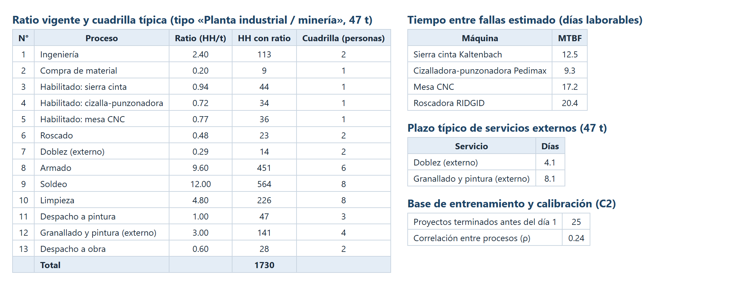
Figura 3. Parámetros de referencia que el módulo entrega para el proyecto de ejemplo (47 t, planta industrial)
Nota. Elaboración propia.
4.4.2 Módulo: Predicción de horas-hombre (C2)
Este módulo (c2_modelo.py) aborda la primera causa raíz, el ratio estático. En lugar de predecir las horas desde cero, que sería inviable con 25 proyectos, estima para cada proceso el factor de corrección φ, definido como las horas-hombre reales sobre las horas-hombre del ratio vigente, y devuelve su distribución mediante cuantiles. Esto permite obtener las horas-hombre esperadas (P50) y un intervalo de confianza (P10–P90) para cada proceso, además de la correlación entre procesos de un mismo proyecto que luego usa la simulación.
El modelo se entrena con los proyectos terminados antes del día de inicio del proyecto nuevo, para no usar información futura, y se evalúa siempre dejando fuera un proyecto completo a la vez (validación agrupada por proyecto). El usuario no interactúa con él directamente: sus resultados se muestran en la pestaña “Horas por proceso”. Su escenario de uso es la primera etapa de cada cotización, y se vuelve a entrenar cuando se incorporan proyectos terminados. Como resultado produce, por cada uno de los 13 procesos, las horas con el ratio actual y los percentiles P10, P50, P80 y P90 (ver Figura 4). En el ejemplo, el total con el ratio actual es de 1 729 horas-hombre, mientras que el P50 es de 1 858 y el P90 de 2 119, y los mayores ajustes se dan en armado (451 a 483 horas en el P50), soldeo (564 a 591) y limpieza (226 a 235), coherente con el sesgo introducido en el escenario simulado elegido.
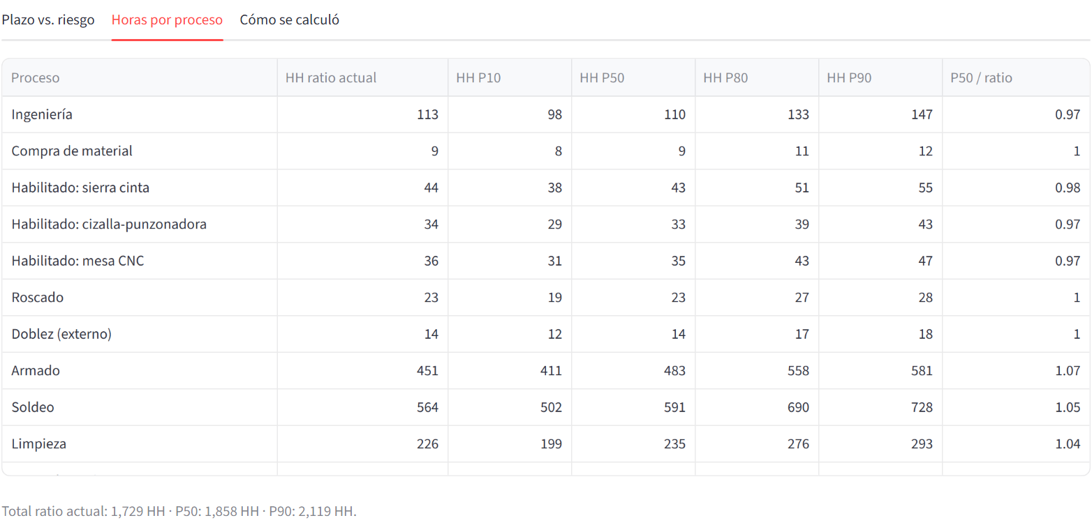
Figura 4. Pestaña “Horas por proceso”: horas-hombre con el ratio actual y percentiles P10, P50, P80 y P90
Nota. Elaboración propia. Captura de pantalla del prototipo con datos simulados; se muestran los primeros procesos de la tabla.
4.4.3 Módulo: Simulación de capacidad y fecha de entrega (C3)
Este módulo (c3_montecarlo.py y crp_engine.py) aborda la segunda causa raíz, la disponibilidad de planta asumida al 100 %. Contrasta la demanda de horas de cada proceso con la capacidad diaria de cada centro de trabajo y programa el proyecto día a día, de lunes a sábado, respetando las precedencias entre los 13 procesos y los solapes calibrados entre ellos. La capacidad de los procesos con mano de obra es la cuadrilla por 8 horas; la de las máquinas de habilitado es la cuadrilla multiplicada por la disponibilidad diaria, calculada con el criterio del Mantenimiento Productivo Total (Nakajima, 1988) y reducida por la carga de los proyectos en curso; y los servicios externos avanzan con su plazo de calendario. Esta programación se repite en R réplicas (1 000 por defecto), en cada una de las cuales se muestrean las horas-hombre por proceso, las paradas de las cuatro máquinas y los plazos externos.
El módulo se ejecuta automáticamente al presionar el botón de cotizar o al cambiar algún parámetro; el usuario puede variar el número de réplicas, la carga adicional de máquinas y el escenario de datos. Su escenario de uso es la segunda etapa de cada cotización y también la evaluación de alternativas cuando el cliente exige un plazo más corto. Como resultado genera las R fechas de término simuladas, de las que se obtiene la fecha del cuantil de confianza elegido, la probabilidad de cumplir cualquier fecha y la penalidad esperada. La Figura 5 muestra la programación de una réplica con fecha de término mediana para el proyecto de ejemplo: 47 días laborables, con el armado entre los días 11 y 22, el soldeo entre los días 20 y 30 y el granallado y pintura entre los días 34 y 44.
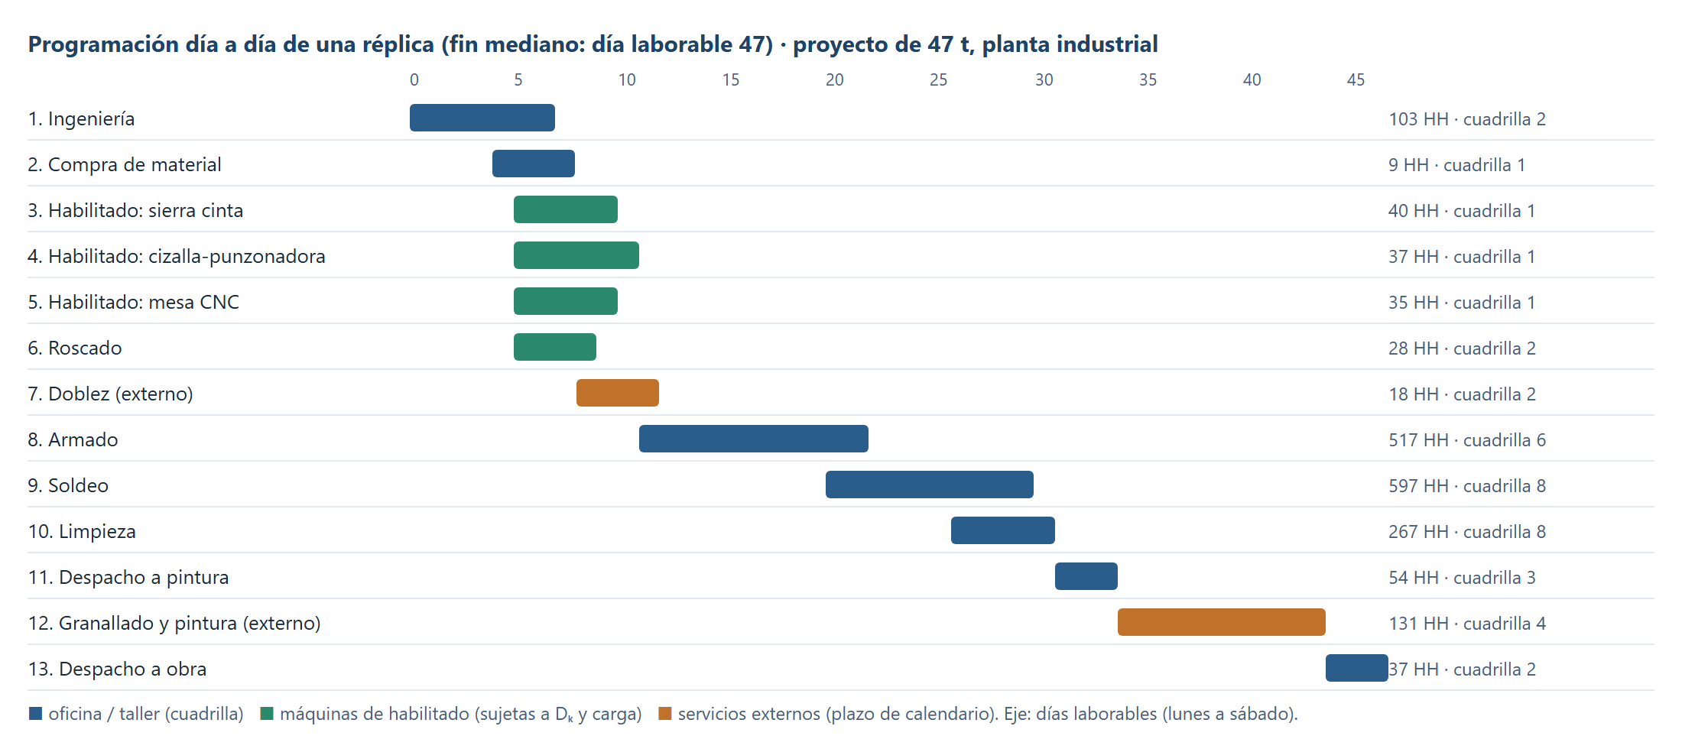
Figura 5. Programación día a día de una réplica de la simulación para el proyecto de ejemplo
Nota. Elaboración propia.
4.4.4 Módulo: Cotización y visualización
Este módulo (app/streamlit_app.py) integra los anteriores en una pantalla de cotización y es el que utiliza el cotizador. Presenta cuatro indicadores: la fecha recomendada, la probabilidad de cumplirla, la penalidad esperada y la fecha que daría el método actual basado en el ratio, con la probabilidad real de cumplirla. Incluye un semáforo que compara la fecha que pide el cliente con el nivel de confianza elegido (verde si la probabilidad de cumplirla alcanza ese nivel, ámbar si supera 50 % y rojo en los demás casos), una curva que relaciona el plazo ofertado con la probabilidad de cumplir, la penalidad esperada y el costo esperado total, un histograma de las fechas simuladas y una pestaña que explica cómo se calculó el resultado. El nivel de confianza puede fijarse manualmente o tomarse del cuantil óptimo α*, que con una penalidad de 1 % por día, un margen de 16 % y una probabilidad de perder la oferta de 0.5 puntos porcentuales por día adicional es de 0.93.
El cotizador ingresa los datos del proyecto en el panel lateral, presiona el botón de cotizar y revisa los resultados; puede modificar la fecha pedida o los parámetros de riesgo para negociar el plazo con el cliente en la misma reunión. En el ejemplo (Figura 6), la fecha recomendada es el 01/01/2027, es decir, 61 días calendario, con una probabilidad de cumplirla de 94 % y una penalidad esperada de USD 322 (0.21 % del presupuesto), mientras que la fecha del método actual (22/12/2026) solo tendría 25 % de probabilidad de cumplirse. Como el cliente pide el 16/01/2027, el semáforo se muestra en verde con 100 % de probabilidad de cumplimiento. La pantalla advierte de forma permanente que los datos son simulados y que el prototipo sirve para probar el flujo y no para ofertar.
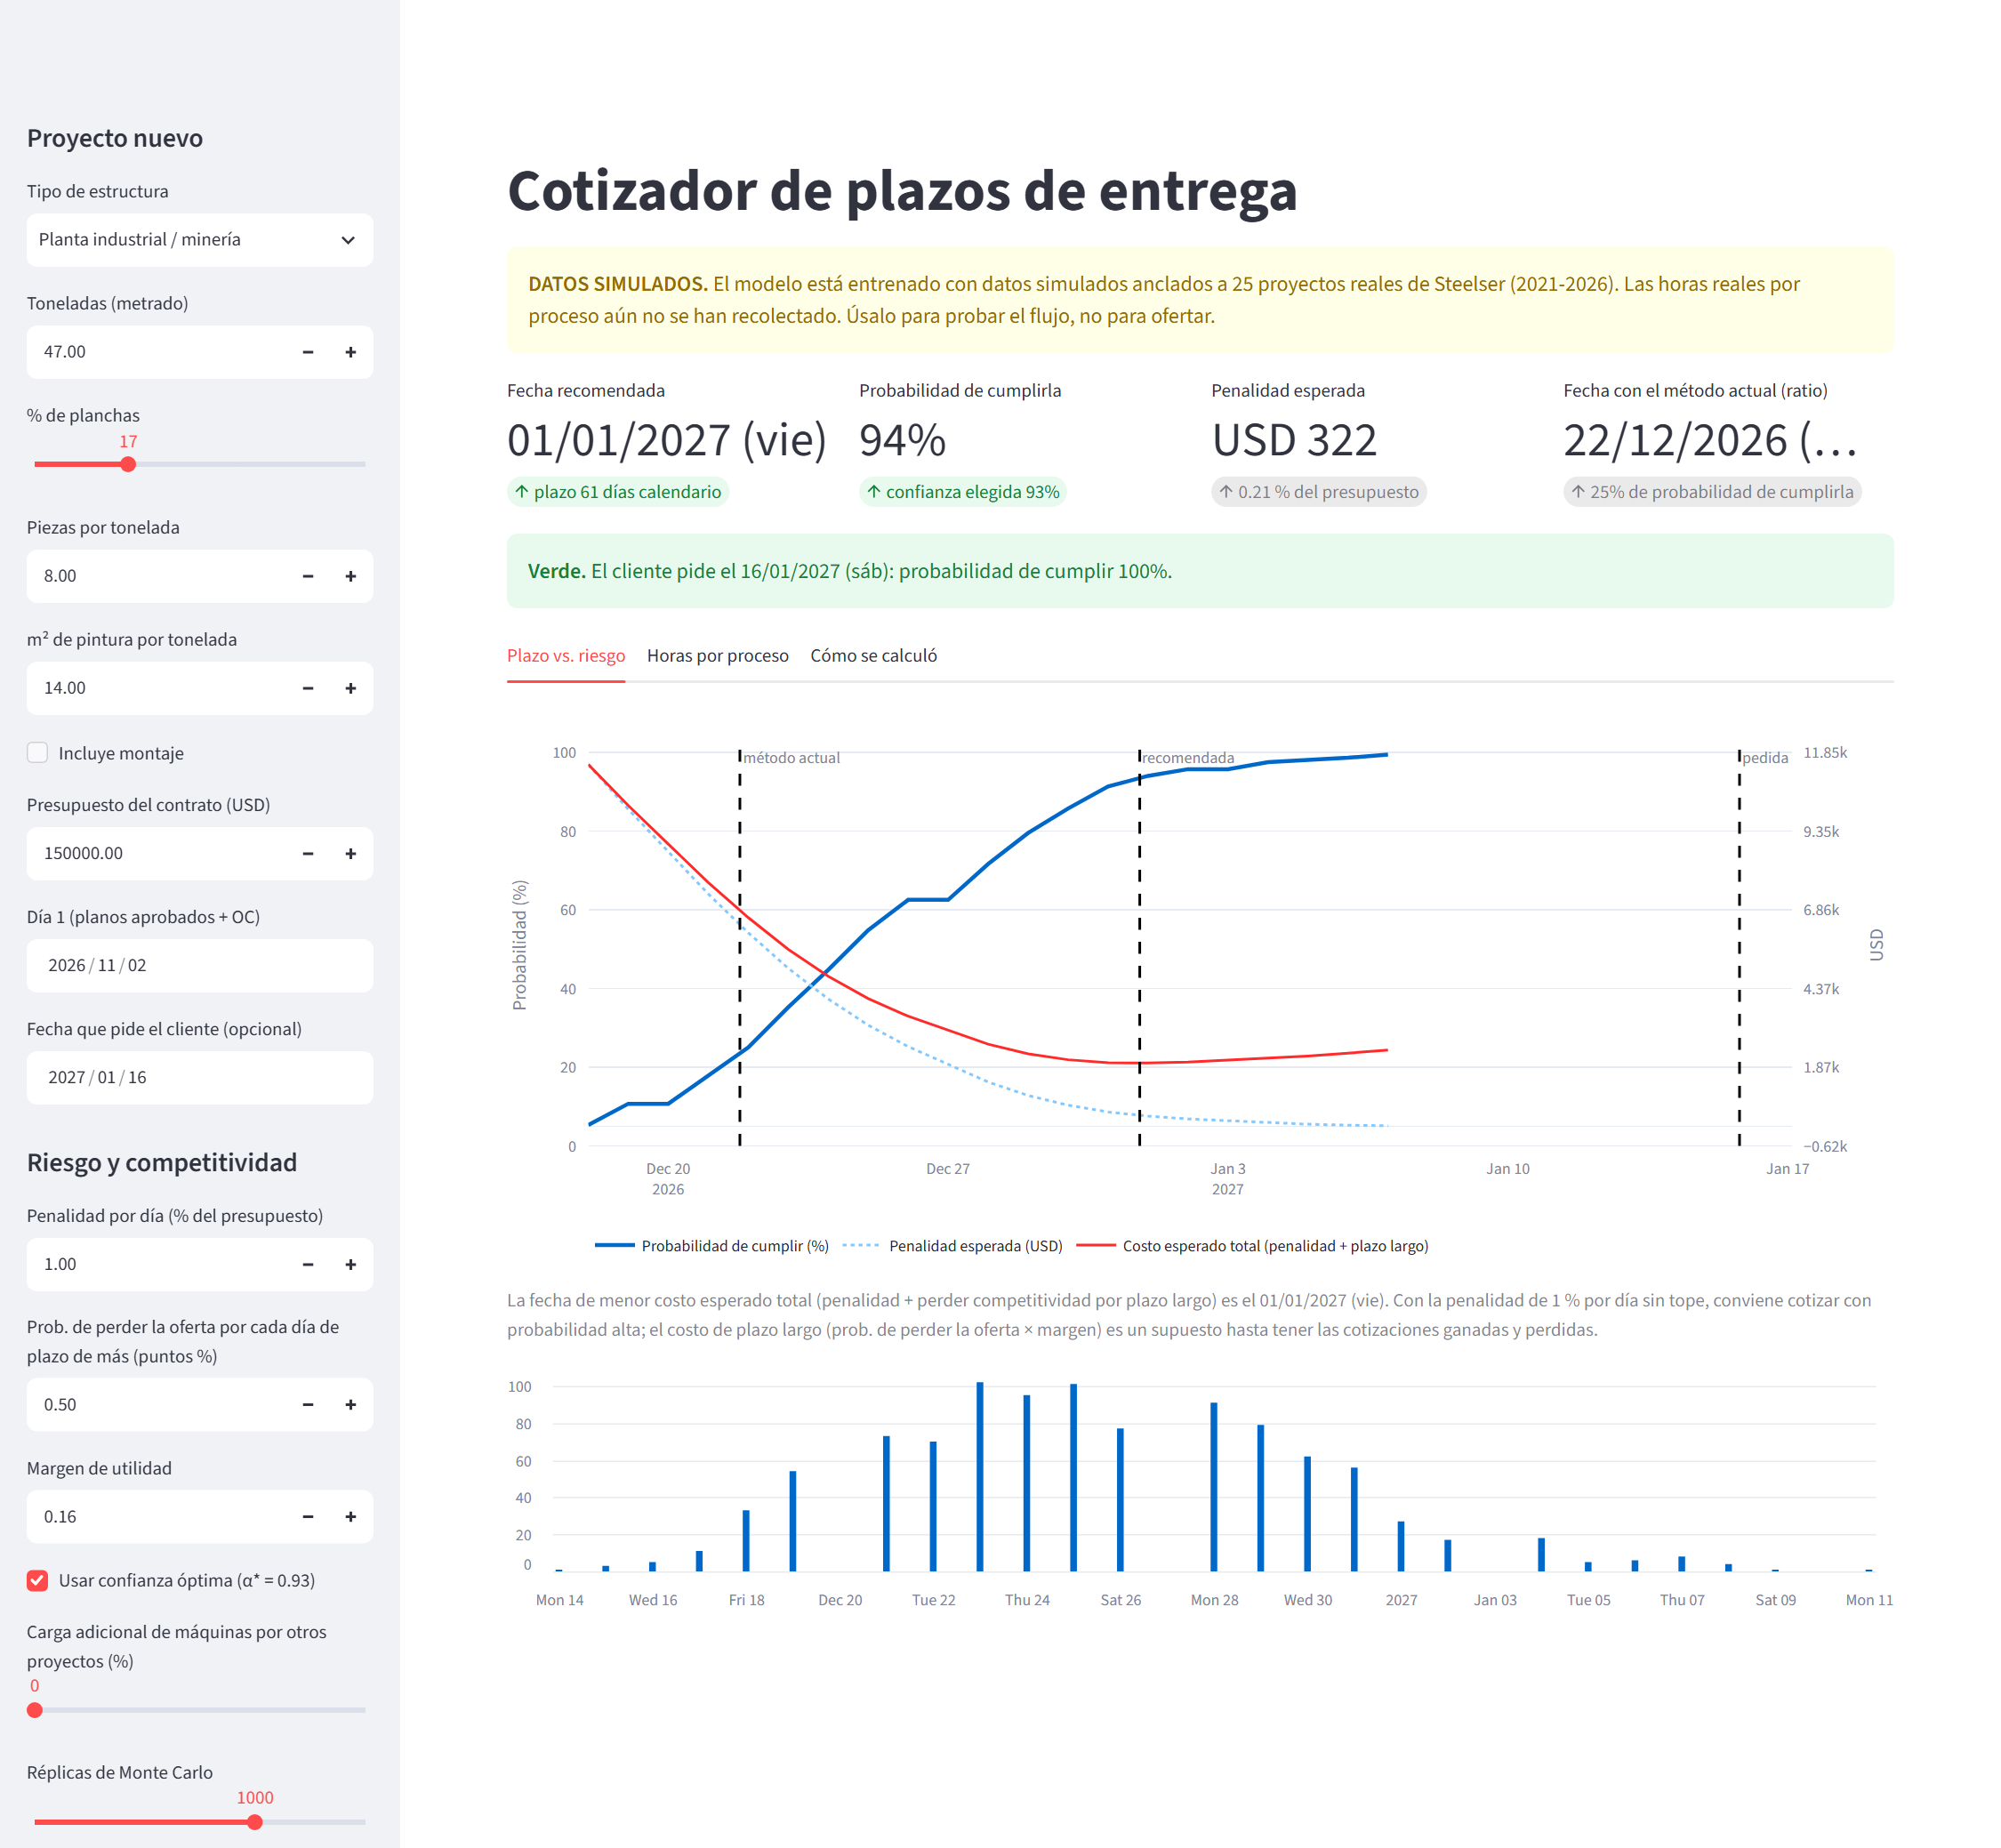
Figura 6. Pantalla de cotización del prototipo para el proyecto de ejemplo
Nota. Elaboración propia. Captura de pantalla del prototipo con datos simulados.
4.4.5 Módulos en desarrollo
Dos piezas del modelo propuesto aún no forman parte del prototipo. El importador del formato único de registro (C1) leerá en Excel los tareos, las fechas por proceso, las paradas y los servicios externos, depurará los registros comparando las horas reales con el tiempo estándar, calculará el índice de obsolescencia del ratio y la disponibilidad real de cada máquina. El lazo de control (C4) calculará, con cada proyecto cerrado, el índice de deriva del modelo y la cobertura del intervalo de predicción, y emitirá la alerta de reentrenamiento cuando el índice supere 0.30 con al menos tres proyectos nuevos o la cobertura caiga por debajo de 0.70, en línea con el monitoreo de la deriva de concepto (Hinder et al., 2024). Mientras tanto, el reentrenamiento se realiza de forma manual al incorporar los proyectos terminados.
Referencias
(Nuevas referencias citadas en este capítulo; incorpórelas a la lista general de la tesis.)
Breiman, L. (2001). Random forests. Machine Learning, 45(1), 5–32. https://doi.org/10.1023/A:1010933404324
Hinder, F., Vaquet, V., & Hammer, B. (2024). One or two things we know about concept drift—a survey on monitoring in evolving environments. Frontiers in Artificial Intelligence, 7, Article 1330257. https://doi.org/10.3389/frai.2024.1330257
Meinshausen, N. (2006). Quantile regression forests. Journal of Machine Learning Research, 7, 983–999.
Nakajima, S. (1988). Introduction to TPM: Total productive maintenance. Productivity Press.
Power, D. J. (2002). Decision support systems: Concepts and resources for managers. Quorum Books.

